**LAPORAN PRAKTIKUM**

**SISTEM OPERASI RD**

**MODUL 5**

**Oleh :**

**Rayhan Fadel Irwanto (122140236)**



**Program Studi Teknik Informatika**

**Institut Teknologi Sumatera**

**2024**

# **Daftar Isi**

**Daftar Isi** 2

**1.** **Dasar Teori** 3

**2.** **Hasil & Jawaban** 4

**3.** **Kesimpulan dan Saran** 8

# 

# **Dasar Teori**

1. **Proses Input/Output**

Sebuah proses memerlukan input dan menghasilkan proses

Instruksi (command ) yang diberikan pada linux melalui Shell disebut sebagai ekseskusi program yang selanjutnya disebut proses. Setiap kali instruksi diberikan, maka Linux Kernel akan menciptakan sebuah proses dengan memberikan nomor PID (Process Identify). Dalam hal tersebut, maka yang disebut input/output adalah

* Keyboard (input)
* Layar (output)
* Files
* Struktur data kernel
* Peralatan I/O lainnya (misalnya network)

1. **File Descriptor**

Linux berkomunikasi dengan file melalui file descriptor yang direpresentasikan melalui angka yang dimulai dari 0, 1, 2, dan seterusnya. Standar file descriptor yang diciptakan oleh proses ada 3 buah, yaitu :

* 0 = keyboard (standar input)
* 1 = layar (standar output)
* 2 = layar (standar error)

1. **Redirection (Pembelokkan)**

Pembelokkan dilakukan untuk standar input, output, dan error. Yaitu untuk mengalihkan file descriptor dari 0, 1, dan 2. Simbol untuk pembelokkan adalah :

Pembelokkan dilakukan untuk standar input, output dan error. Yaitu untuk mengalihkan file descriptor dari 0, 1, dan 2.

Simbol pembelokkan

* 0 < atau < untuk pengganti standar input
* 1 > atau > untuk pengganti standar output
* 2 > untuk pengganti standar error

1. **Pipeline (Pipa)**

Mekanisme Pipeline digunakan sebagai alat komunikasi antar proses.

**Input → Proses 1 → Output = Input → Proses 2 → Output**

Proses 1 menghasilkan output yang selanjutnya digunakan sebagai input oleh Proses 2. Hubungan output input ini dinamakan pipeline, yang menghubungkan proses 1 dan proses 2 dan dinyatakan dengan symbol ‘ | ’.

**Proses 1 | Proses 2**

1. **Filter**

Filter adalah utilitas Linux yang dapat memproses input (keyboard) dan menampilkan hasilnya pada standard output (layar). Contoh perintah filter ‘cat’, ‘sort’, ‘grep’, ‘pr’, ‘head’, ‘tail’, ‘paste’ dan lainnya. Beberapa perintah linux yang digunakan untuk proses Filter (penyaringan) antara lain :

* Perintah “grep”

Digunakan untuk menyaring masukan dan menampilan baris yang mengandung pola tertentu.

* Perintah “wc”

Digunakan untuk menghitung jumlah baris, kata, dan karakter dari baris masukan yang diberikan.

* Perintah “sort”

Digunakan untuk mengurutkan masukan berdasarkan urutan nomor ASCII dari karakter.

* Perintah “cut”

Digunakan untuk mengambil kolom tertentu dari baris baris masukan.

* Perintah “uniq”

Digunakan untuk menghilangkan baris baris berurutan yang mengalami duplikasi.

# **Hasil & Jawaban**

**Tugas 1 : Perbedaan command more and less**

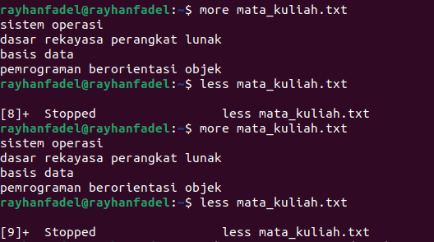

**Tugas 2 : Buat file yang berisikan daftar nama_daerah dengan menggunakan file descriptor**

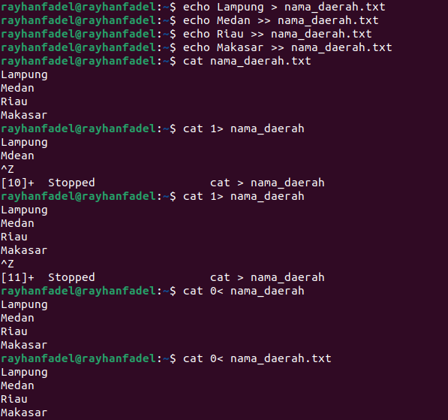

**Tugas 3 : Tampilkan dengan implementasi pipeline yang tertera di modul**

**Grep**

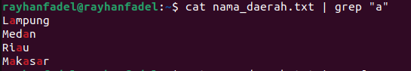

**Wc**



**Uniq**

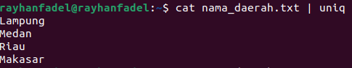

**Sort**

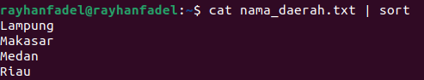

**Head**



**Tail**



**Cut**

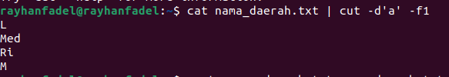

**Paste**

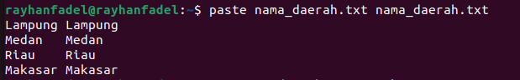

**Awk**

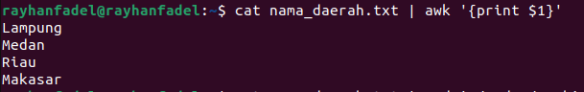

**Sed**

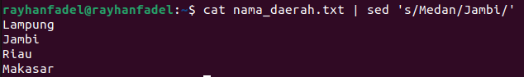

# **Kesimpulan dan Saran**

Dalam lingkup sistem operasi Linux, proses input/output sangat penting dalam eksekusi perintah melalui Shell, dengan setiap instruksi menghasilkan proses yang memiliki nomor PID. Konsep input/output di Linux meliputi penggunaan keyboard untuk input, layar untuk output, pengelolaan file, struktur data kernel, dan perangkat I/O seperti jaringan, dengan file descriptor digunakan sebagai komunikasi dengan file yang dimulai dari nomor 0 untuk input standar, nomor 1 untuk output standar, dan nomor 2 untuk error standar. Teknik redirection dan mekanisme Pipeline (Pipa) digunakan untuk mengalihkan file descriptor sesuai kebutuhan dan sebagai alat komunikasi antar proses, sedangkan Filter seperti ‘grep’, ‘wc’, ‘sort’, ‘cut’, dan ‘uniq’ membantu dalam memproses input dan menampilkan hasilnya pada layar dengan berbagai fungsi seperti menyaring, menghitung, mengurutkan, atau menghilangkan duplikasi.